ДІАГРАМА ПРЕЦЕДЕНТІВ (USE CASE DIAGRAM)
Діаграма прецедентів описує функціональність інформаційної системи «Data Clean Room» з точки зору акторів. Вона охоплює тринадцять прецедентів UC-01 – UC-13 з Product Backlog: від автентифікації та завантаження набору даних до публікації очищеної версії, керованого обміну між організаціями, перегляду журналу аудиту та автоматичного видалення сирої та опублікованої версій набору після завершення терміну зберігання.
У системі діють три людські ролі та один системний актор. Data Provider (постачальник) завантажує, захищає й публікує набори та вирішує, кому їх передавати. Data Consumer (споживач) шукає набори в каталозі, створює запити й завантажує лише очищену версію. Data Steward (стюард) бачить метадані та журнал аудиту, але не вміст наборів, що відповідає принципу мінімальних привілеїв. Системний актор «Планувальник» запускає видалення сирої й опублікованої версій наборів після закінчення терміну зберігання. Спільні для всіх ролей прецеденти UC-01 і UC-12 пов'язані з абстрактним актором «Користувач системи», якого узагальнюють ці три ролі.
Таблиця 1 – Актори системи
Актор | Призначення | Прецеденти
Data Provider | Власник наборів: завантажує, налаштовує якість, захищає PII, публікує, схвалює запити | UC-02 – UC-07, UC-09; через «Користувач системи» також UC-01, UC-12
Data Consumer | Отримувач очищених наборів; сирий файл недоступний ніколи | UC-08, UC-10; через «Користувач системи» також UC-01, UC-12
Data Steward | Контролює рух даних за метаданими та журналом аудиту, вміст не бачить | UC-11, UC-13; через «Користувач системи» також UC-01, UC-12
Користувач системи | Абстрактний актор, якого узагальнюють три людські ролі | UC-01, UC-12
Планувальник | Системний актор; запускає автовидалення за терміном зберігання | UC-13

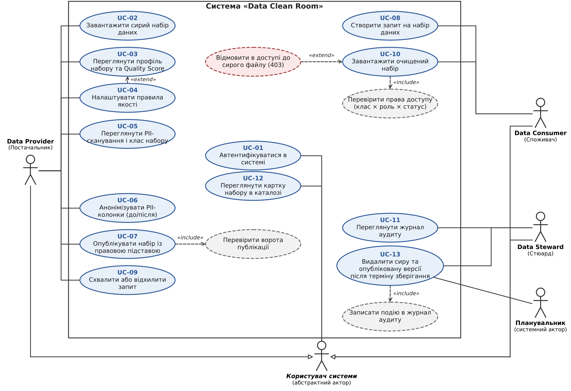
Рисунок 1 – Діаграма прецедентів системи «Data Clean Room»

Таблиця 2 – Перелік прецедентів
ID | Назва прецеденту | Актор | Специфікація
UC-01 | Автентифікуватися в системі | Усі ролі | Спринт 1
UC-02 | Завантажити сирий набір даних | Data Provider | Спринт 1
UC-03 | Переглянути профіль набору та Quality Score | Data Provider | Спринт 1
UC-04 | Налаштувати правила якості | Data Provider | Спринт 1
UC-05 | Переглянути результати PII-сканування і клас набору | Data Provider | Спринт 1
UC-06 | Анонімізувати PII-колонки (до/після) | Data Provider | Спринт 1
UC-07 | Опублікувати набір із правовою підставою і терміном зберігання | Data Provider | Спринт 1
UC-08 | Створити запит на набір даних | Data Consumer | Спринт 2
UC-09 | Схвалити або відхилити запит | Data Provider | Спринт 2
UC-10 | Завантажити очищений набір | Data Consumer | Спринт 2
UC-11 | Переглянути журнал аудиту | Data Steward | Спринт 2
UC-12 | Переглянути картку набору в каталозі | Усі ролі | Спринт 2
UC-13 | Видалити сиру та опубліковану версії після терміну зберігання | Планувальник (система), Data Steward | Спринт 2

Між прецедентами використано такі зв'язки, що відображають правила governance-шару.
Таблиця 3 – Зв'язки include та extend
Зв'язок | Від | До | Обґрунтування
include | UC-07 | Перевірити ворота публікації | Публікація можлива лише після виконання чотирьох умов воріт публікації; результат перевірки обов'язковий
include | UC-10 | Перевірити права доступу | Кожне завантаження перевіряється за матрицею «клас × роль × статус»
include | UC-13 | Записати подію в журнал аудиту | Видалення версій і зміна статусу на Expired завжди фіксуються подіями в журналі аудиту
extend | UC-04 | UC-03 | Правила якості налаштовують з екрана профілю; вони впливають на Quality Score, але профіль доступний і без них
extend | Відмовити в доступі до сирого файлу | UC-10 | Негативна гілка: спроба взяти сирий файл завершується відповіддю 403 і записом у журнал аудиту (TC-N2)

Прецеденти UC-01 та UC-12 доступні всім трьом людським ролям, тому їх пов'язано з абстрактним актором «Користувач системи», якого узагальнюють усі три ролі. Допоміжні прецеденти (пунктирні контури) не входять до нумерації UC-01 – UC-13, а лише деталізують поведінку основних.

